 **Schwebende Watte** __________

Beim Thema Magnetismus haben wir bereits festgestellt, dass sich zwei gleichnamige magnetische Pole abstoßen. Gibt es weitere abstoßende Kräfte in der Physik?



**Arbeitsauftrag:**

Schaue dir das Video www.youtube.com/watch?v=Dp_0Ssfc_RQ an und

versuche selbst ein Stück Watte zum Schweben zu bringen.



**Notiere deine Beobachtungen:**

__________________________________________________________________________

__________________________________________________________________________

__________________________________________________________________________



**Arbeitsauftrag:** Erkläre deine Beobachtungen, indem du die jeweiligen überschüssigen Ladungen in den Abbildungen ergänzt und stichpunktartig erklärst.

Ein Bild, das Kleiderbügel enthält.

**2:**

**1:**

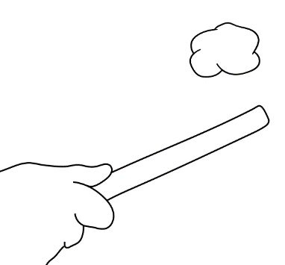Ein Bild, das Kleiderbügel, Lampe enthält.

**3:**

**4:**

Ein Bild, das Kleiderbügel, Lampe, Vektorgrafiken enthält.
